Домашнее задание №1
по дисциплине: «Основы теории цепей»
Произвести расчет токов и напряжений во всех ветвях схемы:
1) методом с использованием законов Кирхгофа;
2) методом узловых напряжений;
3) методом наложения.
Схема для расчета и исходные данные для расчета приведены на рис.1.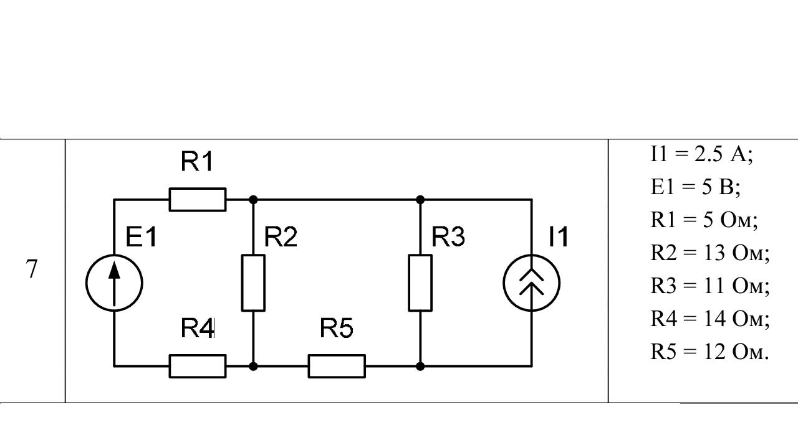
Рис.1.

Домашнее задание №2
по дисциплине: «Основы теории цепей»
Получить выражение для частотной характеристики цепи. Построить
график модуля и аргумента частотной характеристики. По графику определить резонансные и граничные частоты.
Схема для расчета и исходные данные для расчета приведены на рис.2.

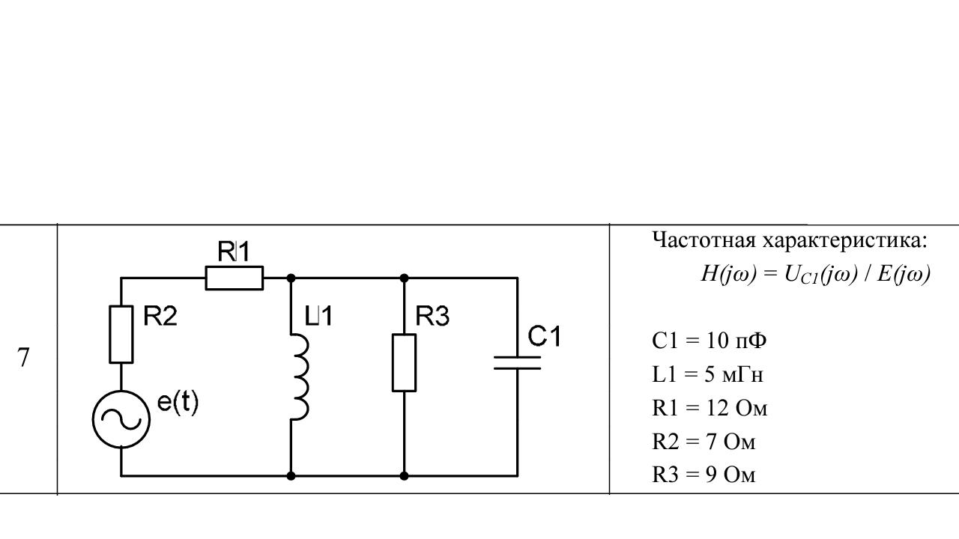 Рис.2

